绝密☆启用并使用完毕前 试卷类型A
济南市二〇一五年初中学生学业考试
地 理 试 题
注意事项：
1.本试题分第Ⅰ卷和第Ⅱ卷两部分，共6页。考试时间60分钟。共100分。
2.答题前，考生务必先核对条形码上的姓名、准考证号和座号，然后用0.5毫米黑色墨水签字笔将本人的姓名、准考证号和座号填写在答题卡相应位置。
3.答第Ⅰ卷时，必须使用2B铅笔填涂答题卡上相应题目的答案标号，如需改动，必须先用橡皮擦干净，再改涂其它答案。
4.答第Ⅱ卷时，必须使用0.5毫米黑色墨水签字笔在答题卡上书写。务必在题号所指示的答题区域内作答。
5.考试结束后，将本试卷和答题卡一并交回。
第Ｉ卷 (选择题 共50分)
一、单项选择题(下列各题的四个选项中，只有一项符合题意，每小题2分，共40分)
（2015•济南）了解自然
自然环境是由地形、气候等自然要素相互联系、相互制约形成的，是人类赖以生存和发展的自然基础．据此完成1～4题．
1．（2分）下列选项中可以预测一个地区气候的是（ ）
A． 纬度高低 B． 经济水平 C． 人口增长 D． 资源多少

考点： 影响气候的主要因素．
分析： 气候指一个地方多年的天气平均状况，它具有相对的稳定性．
解答： 解：世界各地的气候为什么会千差万别？简单地说，影响气候的因素主要有纬度因素、海陆因素、地形地势因素、洋流因素及人类活动等．也是影响气温和降水的主要因素．
故选：A．
点评： 考查影响气候变化的主发因素，要理解记忆．

2．（2分）与山体素描图相匹配的等高线地形图是（ ）
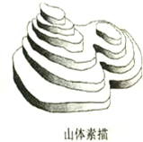
A．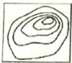 B．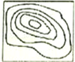 C．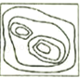 D．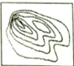

考点： 等高线地形图的判读．
分析： 在等高线地形图上，等高线闭合且等高线数值中间高，四周低则为山顶；两山顶之间相对低洼的部位为鞍部；等高线闭合且等高线数值中间低，四周高则为盆地；等高线向海拔低处凸为山脊；等高线向海拔高处凸为山谷，等高线重合的部位是陡崖．
解答： 解：图中山体素描图中有两个山顶，并且左高右低，结合选项，D选项符合题意．
故选：D．
点评： 本题考查等高线地形图和不同景观图的判读，读图理解解答即可．

3．（2分）关于世界降水分布规律的叙述，正确的是（ ）
A． 赤道附近降水少，两级地区降水多
B． 回归线附近大陆东岸降水少，西岸降水多
C． 山地迎风坡降水多，背风坡降水少
D． 中纬度沿海地区降水少，内陆地区降水多

考点： 年降水量的分布状况．
分析： 世界各地的降水分布很不均衡．多雨的地方，年平均降水量可超过10000毫米．少雨的区域，有时多年滴雨不下．在世界年平均降水量分布图上，可了解到世界降水的地理分布．
解答： 解：世界降水的规律是：赤道地区降水多，两极地区降水少（赤道地区太阳辐射强烈，多对流雨；两极地区冷，空气下沉，降水少）；中纬度沿海地区降水多，内陆地区降水少（沿海迎风地区，受海洋影响大，降水多；内陆地区距海洋远，降水少）；回归线穿过的大陆内部和西部降水少，东岸降水多（回归线穿过的大陆内部和西部，主要受副热带高气压控制造成的）；山地迎风坡降水多，背风坡降水少．
故选：C．
点评： 本题考查世界的降水规律，要理解记忆．

4．（2分）图片显示的自然灾害是（ ）
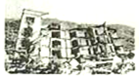
A． 地震 B． 寒潮 C． 春旱 D． 台风

考点： 旱、涝、寒潮、台风等灾害性天气的影响．
分析： 由于自然和人文因素导致大自然中的自然灾害的种类是多种多样的，如寒潮，地震，台风等都是常见的自然灾害．
解答： 解：读图可知，该图显示的自然灾害是地震，它具有极大的破坏力，必须加以防范．
故选：A．
点评： 该题考查自然灾害的种类．

（2015•济南）认识世界
世界上不同的区域不仅在自然环境方面存在差异，在生产方式、生活习惯、文化传统等方面也有很大的不同．据此完成5～6题．
5．（2分）关于区域自然特征的叙述，正确的是（ ）
A． 澳大利亚地处“三洲五海之地”
B． 日本山河相间，纵列分布
C． 欧洲西部温带海洋性气候广布
D． 东南亚有世界最长的尼罗河

考点： 世界上的国家和地区概况．
分析： 西亚地处“三洲五海之地”，东南亚地区的中南半岛地形分布特点是山河相间，纵列分布；欧洲西部温带海洋性气候显著；世界上最长的河流是非洲的尼罗河．
解答： 解：西亚地处“三洲五海之地”，故A错误；
东南亚地区的中南半岛地形分布特点是山河相间，纵列分布，日本地形以山地和丘陵为主，故B错误；
欧洲西部受西风和大西洋暖流的影响，温带海洋性气候显著，故C正确；
世界上最长的河流是非洲的尼罗河，故D错误．
故选：C．
点评： 本题考查世界不同地区或国家的位置，熟记课本知识点的即可．

6．（2分）关于区域人文特征的叙述，正确的是（ ）
A． 巴西人种构成单一，是东西方兼容文化的典型
B． 俄罗斯重工业落后，消费品制造业发达
C． 撒哈拉以南非洲人口、粮食、环境问题突出
D． 中东经济的支柱产业是服务业

考点： 人民生活与地理环境的关系．
分析： 不同尺度的区域在自然因素和人文因素综合影响下，逐步形成了各自独特的区域特征．世界上不同的区域不仅在自然环境方面存在差异，在生产方式、生活习惯、文化传统等方面也有很大的不同．
解答： 解：巴西人种构成复杂，白种人占一半以上，混血人种仅次于白种人，人种构成单一、东西方兼容文化的典型的是日本，故A错误；
俄罗斯重工业发达，与消费品制造业相关的轻工业欠发达，故B错误；
撒哈拉以南非洲人口、粮食、环境问题突出，故C正确；
中东是世界上石油资源最丰富的地区，经济支柱是石油工业，故D错误．
故选：D．
点评： 本题考查的是世界不同区域的地理特征，理解答题即可．

（2015•济南）一艘货船从福州出发，沿“海上丝绸之路”西行至意大利威尼斯，根据图中信息回答7～9题．
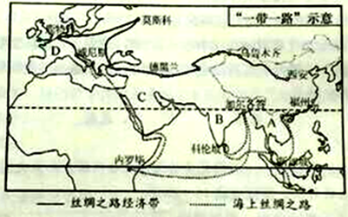
7．（2分）货船航行途中依次经过的城市，判断正确的是（ ）
A． 新加坡、加尔各答、科伦坡、内罗毕
B． 新加坡、科伦坡、加尔各答、内罗毕
C． 内罗毕、加尔各答、科伦坡、新加坡
D． 乌鲁木齐、德黑兰、莫斯科、鹿特丹

考点： 世界上的国家和地区概况．
分析： 据图中的路径可得，海上丝绸之路自东向西经过的城市有新加坡、加尔各答、科伦坡、内罗华、威尼斯．
解答： 解：海上丝绸之路自东向西经过的城市有新加坡、加尔各答、科伦坡、内罗华、威尼斯，故A符合题意．
故选：A．
点评： 本题考查丝绸之路的路径，读图解答即可．

8．（2分）货船返回福州时卸载了许多特色农矿产品，其中乳制品最有可能产自（ ）
A． A地区 B． B地区 C． C地区 D． D地区

考点： 世界上的国家和地区概况．
分析： 读图可得，A是东南亚地区，B是南亚地区，C是西亚地区，D是欧洲西部．
解答： 解：欧洲西部主要有两种气候类型，即温带海洋性气候和地中海气候，温带海洋性气候的特征是：冬无严寒，夏无酷暑，全年降水均匀，没有旱涝灾害，适合发展畜牧业，欧洲西部的乳制品较多，故D符合题意．
故选：D．
点评： 本题考查世界不同地区的位置及畜牧业，读图解答即可．

9．（2分）下列两张照片是在同一地区拍摄的，该地区是（ ）
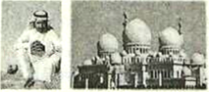
A． A地区 B． B地区 C． C地区 D． D地区

考点： 世界主要宗教及其分布地区．
分析： 读图可得，A位于东南亚地区，B位于南亚地区，C位于西亚地区，D位于欧洲西部．
解答： 解：图中照片所示的是阿拉伯人和伊斯兰教的代表建筑清真寺，阿拉伯人主要分布在西亚和北非地区，主要信奉伊斯兰教，故C符合题意．
故选：C．
点评： 本题考查世界不同宗教的分布，读图解答即可．

（2015•济南）关注家园
幅员辽阔的祖国自然环境复杂多样，人文现象千姿百态．据此完成10～15题．
10．（2分）有关中国人口、民族的叙述，正确的是（ ）
A． 人口分布西部密集，东部稀疏
B． 人口总数世界第二位
C． 民族分布“大散居，小聚居，交错杂居”
D． 人口最多的少数民族是藏族

考点： 民族的分布特点．
分析： 我国共有56个民族，民族分布特点为大散居、小聚居，交错杂居，汉族地区有少数民族居住，少数民族地区也有汉族居住，汉族分布最广，主要集中在东部和中部，少数民族则主要分布在西北、西南、东北部地区．
解答： 解：我国人口分布的特点是西部稀疏，东部密集，故A错误；
我国是世界上人口最多的国家，故B错误；
我国民族的分布特点是大散居、小聚居，交错杂居，汉族地区有少数民族居住，少数民族地区也有汉族居住，故C正确；
我国人口最多的少数民族是壮族，故D错误．
故选：C．
点评： 本题考查我国的民族分布特点，熟记课本知识点解答即可．

11．（2分）关于我国自然地理特征的叙述，正确的是（ ）
A． 地形类型多样，平原面积广大
B． 气候类型单一，季风气候显著
C． 河流东多西少，均注入太平洋
D． 资源总量丰富，种类相当齐全

考点： 我国自然资源的基本特征．
分析： 我国地形复杂多样，自然条件复杂多样，区域差异明显；自然资源总量丰富，但由于人口众多，人均占有量少；我国是一个多山的国家，山脉纵横交错，构成地形的骨架，高原、平原、盆地、丘陵镶嵌其中．
解答： 解：我国类型多样，山区面积广大，故A错误；
我国气候复杂多样，季风气候显著，故B错误；
我国地势西高东低，河流大多数注入太平洋，但额尔齐斯河注入北冰洋，雅鲁藏布江和怒江注入印度洋，故C错误；
我国自然资源总量丰富，种类相当齐全，故D正确．
故选：D．
点评： 本题考查的是我国自然地理特征，理解答题即可．

12．（2分）有关我国自然资源的叙述，正确的是（ ）
A． 水资源南方少，北方多
B． 林地集中分布在东部湿润半湿润区
C． 水资源冬春多，夏秋少
D． 耕地多，草地少，后备耕地充足

考点： 我国自然资源的基本特征．
分析： 我国自然资源总量丰富，人均不足．我国的水资源的分布特点是：南多北少，夏秋多，冬春少．我国耕地林地比重小，耕地耕地资源东部多、西部少．虽然我们注意了土地资源的开源节流，但是由于使用不合理，乱占耕地现象严重，我国土地资源日益减少，有色金属等资源南方多、北方少，煤炭资源北方多、南方少．
解答： 解：我国的水资源的地区分布特点是南方多，北方少，故A错误；
我国林地集中分布在东部湿润半湿润区，西部干旱、半干旱地区主要土地利用类型是草原，故B正确；
我国的水资源的时间分布特点是夏秋多，冬春少，故C错误；
我国耕地林地比重小，草地比重较大，后备耕地不足，故D错误．
故选：B．
点评： 本题主要考查我国自然资源的基本特征，属于基础题．

13．（2分）关于我国经济各部门的分布，描述正确的是（ ）
A． 铁路网东部地区稀疏，西部地区密集
B． 重要的商品粮基地均分布在南方地区
C． 东北地区工业中心少，西南地区工业中心多
D． 高新技术产业多依附于大中城市

考点： 我国工业的发展概况．
分析： 根据我国国经济各部门的分布特点回答即可．
解答： 解：我国东部地区交通线密集，西部地区稀疏；
我国的九大商品粮生产基地是：松嫩平原、成都平原、江汉平原、太湖平原、三江平原、珠江三角洲、洞庭湖平原、鄱阳湖平原、江淮地区．因此，我国南方和北方地区均有重要的商品粮基地分布；
我国东北地区工业中心多，西南地区工业中心少；
大城市科技力量雄厚，我国高新技术产业以高新技术开发区的形式分布，大多依附于大城市，呈现出大分散、小集中的特点．故选项D符合题意．
故选：D．
点评： 该题考查我国的各经济部门的分布特点．

14．（2分）关于区域及其特征的叙述，对应正确的是（ ）
A． 北京﹣政治文化和国际交往中心
B． 香港﹣博彩旅游业发达
C． 长江三角洲﹣最大的高原湿地
D． 三江源﹣我国最大的城市群

考点： 我国省级行政单位的名称和位置．
分析： 我国共有34个省级行政单位，包括23个省、5个自治区、4个直辖市和香港、澳门两个特别行政区．北京是我们伟大祖国的首都．
解答： 解：A、北京市位于太行山、燕山和华北平原的结合部，是中华人民共和国的首都，全国的政治、经济、文化、交通、科研、教育中心，也是世界上著名的历史文化名城和国际化大都市．故A符合题意；
B、澳门的主要经济支柱有博彩、旅游、工业、建筑业等．近些年来，澳门经济发展表现出明显的多样化特征，博彩业的比重有所下降．故B不符合题意；
C、三江源自然保护区﹣世界最大的高原湿地．故C不符合题意；
D、目前，长江三角洲是我国城市分布最密集、经济发展水平最高的地区，形成了我国最大的城市群﹣﹣长江三角洲城市群．故D不符合题意．
故选：A．
点评： 考查知识较多，要理解记忆．

15．（2分）被誉为“东方甜岛”的是（ ）
A． 台湾 B． 香港 C． 北京 D． 澳门

考点： 台湾的主要自然资源及分布．
分析： 台湾盛产甘蔗，有“东方甜岛”之称；台湾盛产香蕉菠萝等，有“水果之乡”之称；台湾盛产稻米，有“海上米仓”之称；台湾的森林面积广阔，有“森林之海”之称；台湾的植物种类繁多，有“天然植物园”之称；台湾盛产海盐，有“东南盐库”之称；台湾因种植兰花，有兰花之乡之称．
解答： 解：台湾属于亚热带季风气候和热带季风气候，台湾因盛产甘蔗，有东方甜岛之称．
故选：A．
点评： 本题考查台湾的资源，牢记即可．

（2015•济南）解析区域
区域性是地理学的特征之一，不同尺度的区域在自然因素和人文因素综合影响下，逐步形成了各自独特的区域特征．如图为黄河流域局部示意图．根据图中信息回答16～18题．
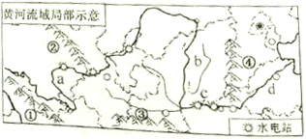
16．（2分）图中位于地势阶梯分界线上的山脉有（ ）
A． ①和④ B． ②和④ C． ①和③ D． ②和③

考点： 我国主要山脉的走向和分布．
分析： 中国地势西高东低，呈三级阶梯分布．第一阶梯和第二阶梯的分界山脉是昆仑山脉、祁连山脉、横断山脉一线，第二阶梯和第三阶梯的分界山脉是大兴安岭、太行山、巫山、雪峰山一线．
解答： 解：读图可知，①是巴颜喀拉山；②是祁连山；③是秦岭；④是太行山；位于地势阶梯分界线上的山脉有②祁连山和④太行山．
故选：B．
点评： 本题考查了我国三级阶梯的分界线，知识点简单，识记即可．

17．（2分）图中b地区水土流失严重的原因有（ ）
①土质疏松 ②缺少植被保护 ③夏季多暴雨 ④人类活动破坏地表．
A． ① B． ①② C． ①②③ D． ①②③④

考点： 黄土高原水土流失的治理．
分析： 黄土高原的生态环境十分脆弱．黄土结构疏松，裂隙较多，缺乏植被保护，在降水集中的夏季，尤其是暴雨期间，容易遭受侵蚀．由于长期的流水侵蚀和搬运，黄土高原呈现出如今沟壑纵横的地表形态．
解答： 解：图中b地区水土流失严重的原因：自然原因﹣﹣地势较高，起伏较大；降水集中，多暴雨；植被覆盖较差；黄土结构疏松，多裂隙；人为原因﹣﹣人类不合理利用土地资源，导致植被破坏．如过度开垦、过度放牧、过度樵采、不合理开矿等．
故选：D．
点评： 考查黄土高原水土流失的原因，要理解记忆．

18．（2分）关于图中各地区的描述，正确的是（ ）
A． a地区为地上河，应加高加固堤坝
B． b地区利用黄土直立性特点，开凿窑洞作为居所
C． c地区地势平坦，修建了多座水电站
D． d地区土地荒漠化严重，应加强生态环境建设

考点： 黄土高原水土流失的治理．
分析： 黄河发源于巴颜喀拉山北麓，干流先后流经青海、四川等9个省级行政区域单位，最后注入渤海．黄河全长5 464千米，是中国第二长河，流域面积75万千米2．
解答： 解：A、黄河上游特别是a龙羊峡至青铜峡河段，地形险峻，山势陡峭，峡谷绵延，水流湍急，总落差1 300多米，蕴藏着丰富的水能资源．黄河上游比较大的峡谷有龙羊峡、刘家峡、青铜峡等，在这些峡谷修建了一系列水电站．故A不符合题意；
B、b黄土高原地区的居民，利用黄土直立性特点，挖窑洞居住，既可节省建筑材料，又有冬暖夏凉的优点．故B符合题意；
C、c地区位于我国地势第二、三阶梯的交界处，落差大、水能资源丰富，修建了多座水电站．故C不符合题意；
D、d华北平原耕地多，光照条件较好，是我国小麦、棉花的重要产区．但华北平原也存在着一些不利因素，地表排水不畅、土壤盐碱化以及春旱夏涝，是造成华北平原农业生产不稳定的主要原因．故D不符合题意．
故选：B．
点评： 考查黄河各河段的特点，要理解记忆．

（2015•济南）读图，根据图中信息回答19～20题．
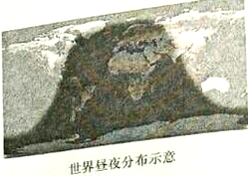
19．（2分）华盛顿此时正值（ ）
A． 夏季清晨 B． 夏季傍晚 C． 冬季清晨 D． 冬季傍晚

考点： 昼夜长短变化和四季形成的基本原理．
分析： 地球在自转的同时还要绕着太阳转动叫地球公转，地球公转的方向是自西向东，公转的周期是一年．地球围绕太阳公转产生了四季变化、正午太阳高度的变化、昼夜长短的变化等．
解答： 解：读图可得，此时北极处于极昼期，北半球的华盛顿为夏季，华盛顿位于晨昏线上，此时随着地球自转，马上进入黑夜，华盛顿此时正值夏季傍晚．
故选：B．
点评： 本题主要考查了季节的划分，牢记即可．

20．（2分）此时下列现象说法正确的是（ ）
A． 地中海沿岸地区河流进入汛期
B． 亚马孙河水量大增，水位上涨
C． 澳大利亚东南沿海正值小麦收割期
D． 科学考察队正在北极进行考察

考点： 地理常识．
分析： 认真读图，从图中获取答题信息．
解答： 解：读世界昼夜分布示意图可知，此时北极圈以内出现极昼现象，是科学考察队进行考察的最佳季节；太阳直射北回归线，北半球为夏季，南半球为冬季；故ABC都不正确，只有D符合题意．
故选：D．
点评： 该题考查学生的读图和分析能力．

二、双项选择题(下列各题的四个选项中，有两项符合题意，每小题选对得2分，共10分.错选、漏选或多选都不得分)
21．（2015•济南）下列示意图中方框表示亚欧大陆，阴影表示中国，能够表示中国地理位置的是（ ）
A．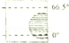 B．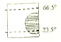 C．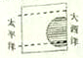 D． 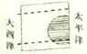

考点： 我国的地理位置及特点．
分析： 我国从东西半球来看，位于东半球；从南北半球来看，位于北半球；我国位于亚洲东部，太平洋的西岸；我国领土南北跨纬度很广，大部分位于中纬度地区，属北温带，南部少数地区位于北回归线以南的热带，没有寒带，只有在高山地区才有终年冰雪带．
解答： 解：我国的南部被北回归线穿过，北部没有被北极圈穿过，故A错误B正确；
我国东临太平洋，位于亚欧大陆的东部，但D图中的阴影面积过大，故CD错误．
故选：B．
点评： 本题考查我国的地理位置，读图理解解答即可．

（2015•济南）2015年4月25日，尼泊尔发生8.1级地震．根据图一信息回答22～24题．
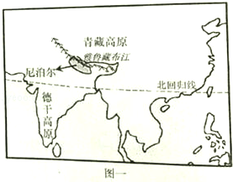
22．（2分）有关尼泊尔位置叙述正确的是（ ）
A． 位于东半球 B． 位于北温带 C． 海陆兼备 D． 北邻印度

考点： 亚洲的人口与国家．
分析： 图中所示尼泊尔位于南亚地区，位于北回归线以北，该国家位于东半球、北半球和北温带．
解答： 解：尼泊尔位于东半球、北半球和北温带，故AB正确；
尼泊尔属于内陆山地国，北临中国，故CD错误．
故选：AB．
点评： 本题考查尼泊尔的位置，读图解答即可．

23．（2分）尼泊尔位于哪两大板块之间（ ）
A． 亚欧板块 B． 太平洋板块 C． 印度洋板块 D． 非洲板块

考点： 六大板块及其示意图．
分析： 地质学家经过长期的研究，提出了板块构造学说，认为全球由六大板块组成，一般来说板块内部比较稳定，板块与板块交界地带，地壳比较活跃，多火山、地震．六大板块的名称是亚欧板块、非洲板块、印度洋板块、太平洋板块、美洲板块、南极洲板块．
解答： 解：尼泊尔位于亚欧板块与印度洋板块的交界地带，地壳活跃，多火山、地震．
故选：AC．
点评： 本题考查尼泊尔知识，读图解答即可．

24．（2分）下列符合因地制宜发展农业的是（ ）
A． 尼泊尔大力发展淡水养殖业
B． 德干高原均适宜种植水稻
C． 雅鲁藏布江谷地发展河谷农业
D． 青藏高原主要发展畜牧业

考点： 亚洲的人口与国家．
分析： 农业的发展既受地形、气候等自然条件的影响，又受市场需求量、与城市和工矿区的距离、农民文化技术水平等社会条件的影响．利用当地自然条件的优势，把要发展的农业部门或农作物，布局在适宜它本身发展、生长最有利的地区，是因地制宜的重要内容之一．
解答： 解：尼泊尔位于喜马拉雅山区，不适宜发展淡水养殖业，故A错误；
德干高原西部沿海主要种植水稻，西北部主要种植棉花和小麦，故B错误；
雅鲁藏布江谷地是西藏自治区的农业区，该地区适宜发展河谷农业，故C正确；
青藏高原主要的自然环境特征是高寒，主要发展畜牧业，故D正确．
故选：CD．
点评： 本题考查农业的发展，理解解答即可．

25．（2015•济南）下列区域与其特征搭配正确的是（ ）
A．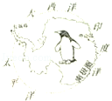 B．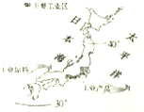
C． 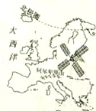 D． 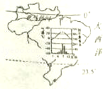

考点： 世界上的国家和地区概况．
分析： 根据各国的地理特征回答即可．
解答： 解：读图可知，A为南极洲，企鹅是南极的代表；故A正确；
B为日本，日本资源缺乏，大量进口原料，出口工业制成品；故B正确；
C风车是荷兰的景观；故C标注的区域不正确；
D为巴西，巴西热带范围广阔，气候类型以热带雨林气候和热带稀树草原气候为主．除高山地区外，巴西最冷月平均气温都在0℃以上，冬季比较温暖；而最热月的平均气温一般不超过28℃，降水充沛，大部分地区的年降水量在1000毫米以上．故D不正确；根据题意．
故选：AB．
点评： 该题考查世界主要国家的地理特征．

第Ⅱ卷 (非选择题 共50分)
二、综合题
26．（2015•济南）（14分）当今世界国际经济合作日益密切，只有充分的了解才能更好的加强国家间的合作．阅读相关材料，回答下列问题．
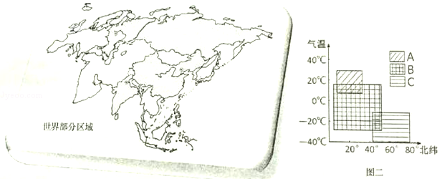
（1）图二为中国、俄罗斯、印度的纬度位置及1月气温示意图．结合所学知识，判断国家名称：A ，B ，C ．
（2）受自然因素影响，不同河流特征各有不同．阅读相关资料，完成下表．
河流名称 | 发源地 | 河流流向 | 冰期 | 凌汛 | 沿岸重要城市
伏尔加河 | 东欧平原 |  | 有 |  | 莫斯科
黄河 |  | 自西向东 | 有 | 有 | 济南
恒河 | 喜马拉雅山 | 自西北向东南 |  | 无
（3）简要说明俄罗斯被誉为“世界加油站”的原因．
（4）近几年，来自东南亚的榴莲、菠萝蜜等热带水果深受我国居民喜爱，分析当地热带农作物生长的有利条件．

考点： 世界上的国家和地区概况；俄罗斯的煤、铁、石油、森林资源．
分析： 俄罗斯世界上面积最大的国家，矿产资源丰富，印度位于南亚，是世界上第二人口大国，中国面积世界第三位，仅次于俄罗斯和加拿大．
解答： 解：（1）俄罗斯是世界上面积最大的国家，中国面积居世界第三位，印度面积居世界第七位；故图二中的A为印度、B为俄罗斯，C为中国．（2）伏尔加河是欧洲最长河流，发源于东欧平原，在俄罗斯境内，自北流向南，注入里海；冬季结冰，没有凌汛现象，俄罗斯首都莫斯科位于伏尔加河沿岸地区．黄河是中国第二长河，发源于巴颜喀拉山，自西向东注入渤海，位于我国北方地区，冬季有结冰现象；在春季或秋季，河流的由较低纬度流向较高纬度处有凌汛现象，山东省会城市济南，位于黄河沿岸．恒河，位于印度，发源于喜马拉雅山脉，自西北向东南流，注入孟加拉湾；这里为热带季风气候，冬季恒河不结冰，更无凌汛现象，城市加尔各答位于恒河沿岸．（3）俄罗斯蕴藏着大量的矿产资源，很多矿物的储量和开采量均居世界前列．俄罗斯的石油开采量居世界第3位，仅次于美国和沙特阿拉伯，被称为“世界加油站”．（4）榴莲、菠萝蜜等热带水果适宜在水热条件充足的环境生长；东南亚为热带气候，热量丰富，降水充沛，有适宜它们生长的水热条件．
故答案为：
（1）印度；俄罗斯；中国；
（2）
河流名称 发源地 河流流向 冰期 凌汛 沿岸重要城市
伏尔加河 东欧平原 自北向南 有 无 莫斯科
黄河 巴颜喀拉山 自西向东 有 有 济南
恒河 喜马拉雅山 自西北向东南 无 无 加尔各答
（3）俄罗斯蕴藏着大量的矿产资源，很多矿物的储量和开采量均居世界前列．俄罗斯的石油开采量居世界第3位，仅次于美国和沙特阿拉伯，被称为“世界加油站”．
（4）榴莲、菠萝蜜等热带水果适宜在水热条件充足的环境生长，东南亚为热带气候，热量丰富，降水充沛，有适宜它们生长的水热条件．
点评： 本题考查的是世界上的国家和地区的地理概况，属于基础题．

27．（2015•济南）（10分）解读国家．
美国是世界上工农业最发达的国家．依据图文资料回答下列问题．
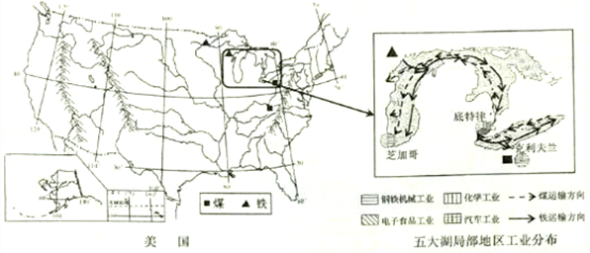
（1）在美国图中适当位置填注该国濒临的大洋．
（2）判断对错：根据图中信息及所学知识判断正误，对的打“√”，错的打“×”．
①受地形影响，来自西部海洋的湿润气流深入内陆，给大部分地区带来丰沛降水．
②美国充分利用不同地区的自然条件种植不同的农作物，体现了机械化特点．
③以信息技术产业等为代表的高新技术产业蓬勃发展，有力地促进了经济的增长．
（3）读图图文资料，说明位于美国东北部工业区克利夫兰市的主要工业部门，并分析其发展的有利条件．

考点： 世界上的国家和地区概况．
分析： 在“世界政区”地图上，美国的领土有醒目的两片．习惯上，人们将北美洲中部的美国国土主体部分，称为美国“本土”．北美洲西北部的那片美国领土，隔着白令海峡与俄罗斯相望，叫阿拉斯加州，它是美国用低廉的价钱从沙皇俄国买来的．在太平洋北部的大洋中，还有一部分是美国领土，它就是著名的夏威夷州．美国东北部老工业区发展工业的有利条件：阿巴拉契亚山区丰富的煤矿，五大湖西部铁矿，大西洋沿岸优良港口，五大湖和密西西比河水运便利，平原肥沃；交通便利．
解答： 解：（1）美国的阿拉斯加州北临北冰洋，本土部分东临大西洋，西临太平洋．另外，还有位于太平洋中的夏威夷群岛，也是美国的领土．
（2）①受地形影响，来自西部太平洋的湿润气流只能停留在西海岸，受落基山脉的阻挡，不能深入内陆，使大陆内部形成鲜明的温带大陆性气候．故原叙述错误．②美国充分利用不同地区的自然条件种植不同的农作物，体现了美国农业生产的机械化特点．③美国以信息技术产业等为代表的高新技术产业蓬勃发展，有力地促进了经济的增长．美国已成为世界国内生产总值最高的国家，故原叙述正确．
（3）读图图文资料可知，位于美国东北部工业区克利夫兰市的主要工业部门是钢铁机械工业，这里煤、铁矿产资源丰富，交通便利；为发展钢铁、机械工业提供了有利条件．
故答案为：（1）如图：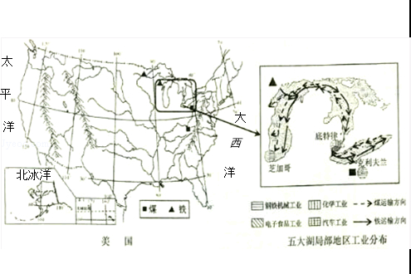
（2）×；√；√；
（3）煤、铁矿产资源丰富，交通便利．
点评： 本题考查的是美国的概况，学生掌握课本知识点解答．

28．（2015•济南）（13分）聚焦祖国．
伟大的祖国自然环境复杂多样，经济发展各具特色．扬长避短，因地制宜，走可持续发展之路是永恒的主题．依据图文资料回答下列问题．
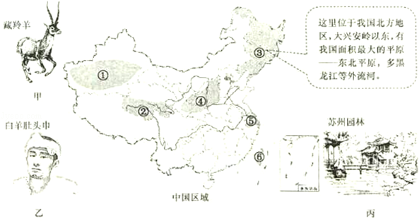
（1）景观定位：写出甲、乙、丙三幅景观图所对应的图中阴影区域数码：甲 ，乙 ，丙 ．
（2）特征归纳：参照方框中东北三省的内容，完成①地的相关描述．
（3）关系探究：坎儿井是一种古老的饮水工程，是人类利用自然的创举．分析坎儿井与自然环境的关系，完成图中填空．
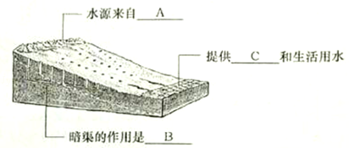
（4）环境治理：近年来，三江源地区水土流失加剧、虫鼠猖獗、野生动物锐减等问题尤为突出，针对这些问题提出你的合理化建议．

考点： 我四大地理区域及其划分；黄土高原水土流失的治理．
分析： 我国幅员辽阔，自然环境复杂多样，景观差异明显，形成了各具特色的地理区域．
解答： 解：读图分析可知：①为塔里木盆地，②为青藏高原，③为东北平原，④为黄土高原，⑤为江苏省，⑥为台湾省．
（1）图中甲、乙、丙三幅景观图所对应的图中阴影区域数码为：甲位于②青藏高原，乙位于④黄土高原，丙位于⑤江苏省．
（2）从图中可知，塔里木盆地位于西北地区，在昆仑山与天山之间，该区有我国最大的沙漠﹣塔克拉玛干沙漠，多塔里木河等内流河．
（3）坎儿井是开发利用地下水的一种很古老式的水平集水建筑物，适用于有积雪或冰川融水山麓、冲积扇缘地带，主要是用于截取地下潜水来进行农田灌溉和居民用水，其水源主要来自高山冰雪融水．坎儿井属地下暗渠引水，不受季节、风沙影响，避免水分大量蒸发，流量稳定，可以常年自流灌溉．
（4）近年来，由于气候暖干化趋势、过度放牧以及人类活动，使三江源地区自然生态环境日趋恶化，三江源地区大片土地逐渐沙化．为了保护三江源地区的生态环境，国家设立了三江源自然保护区，采取的措施有退耕还草（林），全面禁猎，禁采砂金，休牧育草，实施天然林和天然牧场保护工程等．针对虫鼠猖獗，除了扑杀外，可请回虫鼠天敌．
故答案为：（1）②；④；⑤；
（2）塔里木盆地位于西北地区，在昆仑山与天山之间，该区有我国最大的沙漠﹣塔克拉玛干沙漠，多塔里木河等内流河；
（3）A高山冰雪融水；B避免水分大量蒸发；C农田灌溉；
（4）退耕还草（林），全面禁猎，禁采砂金，休牧育草，请回虫鼠天敌，实施天然林和天然牧场保护工程等．
点评： 本题考查的知识较多，熟记教材知识点是解题的关键．

29．（2015•济南）（13分）连接生活．
家住杭州的中学生张萌同学一家，国庆假期自驾来济南旅游．依据图文资料回答下列问题．
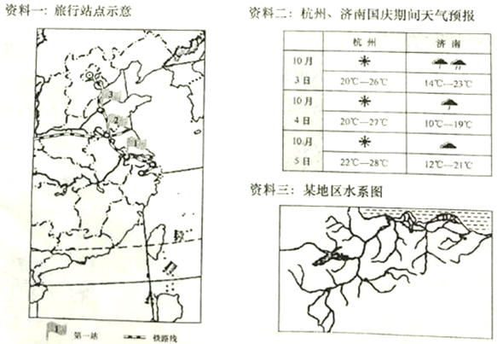
（1）下面是张萌旅游记录的片段，请同学们帮忙补充完整．
旅程 | 旅游记录
行前准备 | 考虑到近几天的天气情况，要准备 、 等物品．
第一站 | 从杭州出发，经过浙江省、上海市与 省，到达  （河流）岸边的南京市．
第二站 | 行驶中发现公路两边 （耕地类型）越来越多，中午到达了第二站﹣被称为“五省通衢”的 市．
第三站 | 汽车一直在地势平坦的 平原上行驶，很快便抵达终点﹣“泉城”济南．
（2）济南旅游资源丰富，请你向张萌一家推荐两处景点．
（3）资料三是张萌旅行途中经过的某地区水系图．读图提取信息，归纳该地区的自然地理特征．

考点： 中国各省级行政区的简称和行政中心；山东省．
分析： 资料一图中所示，1是江苏省，2和3是山东省，济南是山东省的行政中心，主要的旅游景点有趵突泉、大明湖、千佛山等．
解答： 解：（1）资料二中所示由雨天，所以临行前要带雨具，晴天的时候，气温较高，所以还需要带遮阳帽等；第一站是从杭州出发，经过浙江省、上海市与江苏省，到达长江岸边的南京市，南京是江苏省的行政中心中心，是长江沿岸最大的内河港口；第二站途中的耕地类型主要是旱地，徐州有五省通衢之称；第三站是山东省，位于华北平原．
（2）济南是山东省的行政中心，主要的旅游景点有趵突泉、大明湖、千佛山等；
（3）资料三中所示河流支流多，水量丰富，所以该地区降水较多，河流大致自南向北流，所以该地区的地势特点是南高北低．
故答案为：
（1）
旅程 旅游记录
行前准备 考虑到近几天的天气情况，要准备雨具、遮阳帽等物品．
第一站 从杭州出发，经过浙江省、上海市与 江苏省，到达
长江岸边的南京市．
第二站 行驶中发现公路两边旱地越来越多，中午到达了第二站﹣被称为“五省通衢”的徐州市．
第三站 汽车一直在地势平坦的华北平原上行驶，很快便抵达终点﹣“泉城”济南．
（2）趵突泉、大明湖、千佛山等；（3）该地区降水较多且地势特点是南高北低．
点评： 本题考查有关旅游的相关知识点，结合所学知识点读图后解答即可．

